雲林縣政府近3年公務人員各類別終身學習時數
之性別統計分析
一、前言
依據行政院107年10月30日院授人培字第1070054929號函所示，現行公務人員每人每年須完成之終身學習時數，聚焦於業務相關之學習活動時數共20小時，除可分為當前政府重大政策、法定訓練、民主價值課程、業務相關等4大面向外，亦鼓勵公務人員自行選讀、參加與個人生涯規劃或是興趣相關之課程。又公務人員參加各機關、學校及本府各單位開課所獲得之學習時數，經公務人員終身學習入口網彙整後，概括分為政策能力、領導力發展、機關業務知能及自我成長及其他等4大類別。
本文之性別統計分析資料來源為公務人員終身學習入口網107年至109年之統計資料，希透過彙整分析本府各單位近3年男性與女性公務人員參加前開4大類別平均學習時數，瞭解公務人員整體學習狀況是否有性別差異，並進一步探討賡續精進作為。
二、本府男性及女性公務人員近3年各類別課程平均研習時數
類別及  年度  性別 | 政策能力訓練 |  | 領導力發展 |  | 機關業務知能訓練 |  | 自我成長  及其他
類別及  年度  性別 | 男性 | 女性 | 男性 | 女性 | 男性 | 女性 | 男性 | 女性
107年 | 42.33 | 41.20 | 7.63 | 7.02 | 18.99 | 25.74 | 0.07 | 0.13
108年 | 36.85 | 36.36 | 8.06 | 8.64 | 19.47 | 30.81 | 0.86 | 0.73
109年 | 36.72 | 40.19 | 8.58 | 11 | 9.07 | 13.42 | 0.03 | 0.04
近3年平均 | 38.63 | 39.25 | 8.09 | 8.89 | 15.84 | 23.32 | 0.32 | 0.3
備註：
1.統計單位：小時
2.統計期間：107年1月1日至109年12月31日
三、本府男性及女性公務人員近3年各類別課程平均研習時數折線圖
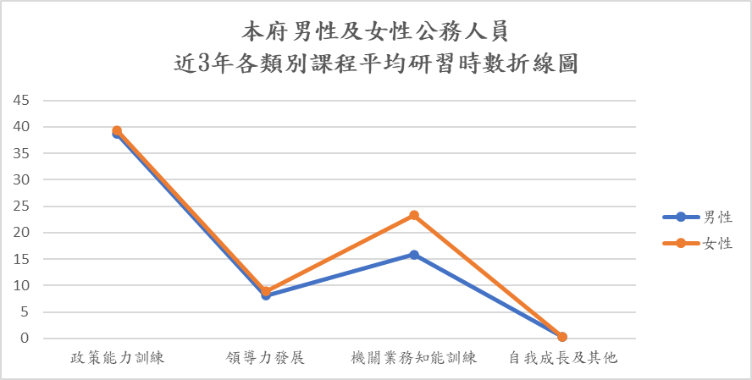
四、本府男性及女性公務人員近3年各類別課程平均研習時數性別統計分析與探討
本府男性公務人員近3年於政策能力、領導力發展、機關業務知能及自我成長及其他等4大類別平均每人學習時數分別為38.63、8.09、15.84及0.32個小時；本府女性公務人員近3年於政策能力、領導力發展、機關業務知能及自我成長及其他等4大類別平均每人學習時數分別為39.25、8.89、23.32及0.3個小時。
以學習時數分布狀況，男性及女性公務人員，政策能力課程類別之學習時數最多，機關業務知能次之，自我成長及其他最低，可了解到兩者學習類別偏好程度一致，並無性別上之差異。
此外，依前開折線圖中可知，政策能力、領導力發展、機關業務知能及自我成長及其他等4大類別平均學習時數，除自我成長及其他無明顯差異外，女性公務人員近3年之平均學習時數略高於男性。
五、結論
綜上，本府男性及女性公務人員在政策能力、領導力發展、機關業務知能及自我成長及其他等4大類別課程學習意願上，並未因不同性別而有不同之參訓需求，但在政策能力、領導力發展及機關業務知能3大類別課程學習意願上，女性公務人員略高於男性公務人員。
本府女性公務人員除在整體學習意願上略高於男性公務人員，在機關業務知能上則展現出較大差異，男性公務人員在該類別平均學習時數上較女性公務人員少約7.5小時，基此，建議本府各單位未來在辦理各項業務相關訓練時，除維護現行女性公務人員參訓權益外，亦應著力於男性公務人員參訓鼓勵機制，以提高男性公務人員對於參訓學習課程之意願，進而提升整體行政效能。

 | 雲林縣政府  新聞稿 | 發佈日期： | 新聞聯絡人：  林科長彩鳳  電話:  05-5523080
標題：雲林縣政府近3年公務人員各類別終身學習時數統計分析
內文
為鼓勵公務人員終身學習，行政院訂定公務人員每人每年須完成終身學習時數標準，聚焦於業務相關之學習活動時數共20小時。雲林縣政府配合上開政策，積極向公務人員宣導並鼓勵公務人員終身學習，以提升整體素質與行政效能，帶給縣民更高品質的服務。
雲林縣政府統計本府各單位近3年公務人員各類別終身學習時數，並分成政策能力、領導力發展、機關業務知能及自我成長及其他等4大類別。發現男性及女性公務人員在學習時數上，政策能力課程類別學習時數最多(女性平均39.25小時、男性平均38.63小時)，機關業務知能次之(女性平均23.32小時、男性15.84小時)。整體而言，女性公務人員學習意願及學習表現上略高於男性公務人員，但學習類別偏好程度一致，並無性別上之差異。
雲林縣政府各單位男性與女性公務人員在學習類別偏好上雖趨於一致，但在機關業務知能平均學習時數上，男性公務人員較女性公務人員少約7.5小時，本府未來會持續加強及鼓勵公務人員參加業務知能相關訓練，除落實受訓權利上的性別平等外，透過訓練提升公務人員行政效能，並嘗試將業務知能融入新的性別觀點，創造多元豐富、互助包容之性別平等社會。

